GUÍA Nº4 MATEMÁTICA III ELECTIVO

Nombre_______________________________________ Curso:_______ Fecha: _______
OA1
Objetivo Clase: Construcción e Interpretación de Gráficos utilizando Excel

Instrucciones:
Esta guía es un recurso de acompañamiento y ejercitación de la clase que verás en el video correspondiente, por lo que puedes imprimirla, una vez resuelta y revisada archivarla en una carpeta por asignatura.
En caso de no poder imprimir, no hay ningún problema, ya que puedes ir copiando solo los ejemplos en tu cuaderno y dando respuesta a la ejercitación escribiendo el número de pregunta y su respuesta, especificando N° de guía, y fecha.
No olvides que frente a cualquier duda o consulta con respecto a tu clase y/o ejercitación debes contactarnos al correo: matematica.iiielectivo.smm@gmail.com
El video correspondiente a esta clase se encuentra en el link:
Clase N°1: Exploración de Excel https://youtu.be/3H3VNzOj4pw
Clase N°2: Construcción y elaboración de distintos tipos de gráficos https://youtu.be/2ulNoxsK3l0

Estimado Estudiante: Antes de comenzar debes ver los videos de las clases 1 y 2 para poder realizar la actividad propuesta.

Instrucciones: Como conversamos en la clase vía meet, esta actividad es una evaluación formativa que al final del semestre se transformará en una calificación, por tanto debes seguir al pie de la instrucciones el mecanismo de entrega a través de classroom.

Deberás subir un archivo Word para el trabajo que debe contener las tablas y gráficos construidos en Excel, si no logras copiar tablas y gráficos puedes adjuntar los dos archivos (Word y Excel ).
El o los archivos deben tener el siguiente nombre, ejemplo : Actividad N°4_María José Zárate III°D

El plazo máximo de entrega es el lunes 22 de junio a las 11:59 AM, en tu tablón de clases también aparecerá tu tarea.

ACTIVIDAD N°1
La siguiente tabla muestra el puntaje de las pruebas obligatorias correspondiente al percentil 50 o mediana, tanto de la Prueba de Selección Universitaria (PSU) hasta 2019, como de la Prueba de Aptitud Académica desde el Proceso de Admisión 1988.
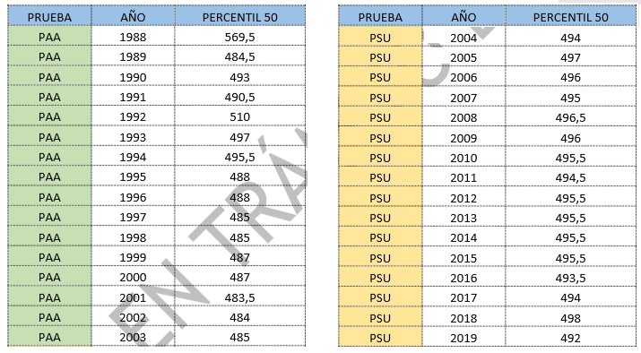

- Construye la misma tabla en Excel y a partir de ella:
  - Utilizando los puntajes construir gráfico de barras.

  - Haz un gráfico de polígono de frecuencia de los años y los puntajes obtenidos.

- Responde las siguientes preguntas:
  - ¿Cómo podrías caracterizar la variación del percentil 50 o mediana de los puntajes obtenidos en la PAA y PSU a través de los años?

  - ¿Cuál de las dos pruebas presenta una mayor variabilidad en sus puntajes? ¿Cómo se observa eso en el gráfico?

ACTIVIDAD N°2

Los siguientes datos son los obtenidos por sus compañeros de generación 2019 en PSU.
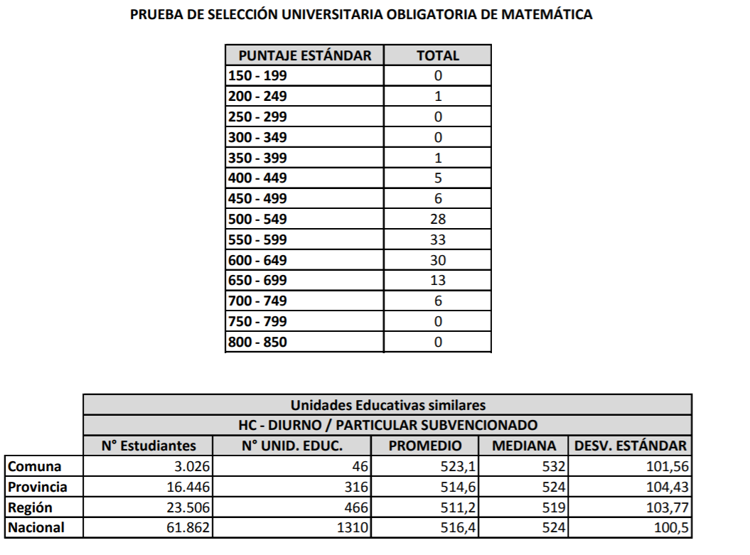
- En Excel construye tabla completa de frecuencias.
- A partir de la tabla y utilizando las indicaciones de videos de clases construye los siguientes gráficos:
  - Histograma
  - Circular
  - Polígono de Frecuencia anclado al eje “x”
  - Ojiva
- Entrega 3 interpretaciones con respecto a la información presentada, al menos una debe estar relacionada con el recuadro país.

OBSERVACIÓN: La retroalimentación no llevará respuestas, solo la foto de los gráficos.

Recuerda enviar tus dudas a
matematica.iiielectivo.smm@gmail.com

